Дипломний проект на тему: Розробити комп’ютерно -інтегоровану систему управління першим випарним апаратом у виробництві аміачної силітри і виконати параметричний синтез АСР співвідношення витрати свіжого розчину та пари з корекцією за температурою кипіння плаву аміачної силітри.

Виконав студент групи АТП-14д ,Іжболдін Олександр Валерійович

**РОЗДІЛ 2. АНАЛІЗ ТЕХНОЛОГІЧНОГО ПРОЦЕСУ УПАРЮВАННЯ АМІАЧНОЇ СЕЛІТРИ У ВИРОБНИЦТВІ АМІАЧНОЙ СЕЛІТРИ**

**2.1. Опис технологічного процессу**   
  
 На гранбаші №3 процес випарювання протікає по такій схемі: з напірного бака поз. 402 розчин амселітри надходить в випарий апарат поз. 601/1. Температура розчину - 110-160 °С (поз.TIR-49). Упарювання розчину в випарном апараті проводиться під вакуумом не менш 0,052 МПа (400 мм рт. ст.) (поз.PIRAL-101). У міжтрубний простір випарного апарату подається насиченийний пар тиском не більш 1,2 МПа (12 кгс/см2) (поз. PIRC-110, поз. PI-110а, поз.PI-117-1,2) і температурою не більше 195 °С (поз.TIRAH-107) з парового зволожувача поз. 607, встановленого на другому поверсі прибудови до гранбашне №3.

Паровий конденсат з випарних апаратів поз. 601/1 через відокремлювач парового конденсату поз. 608, встановлений на п'ятому поверсі прибудови, видається в парозволожувач поз. 607. В аварійних випадках передбачена дренажна лінія парового конденсату в оборотну воду. Частина парового конденсату з випарного апарату поз. 601/1 через конденсатовідвідник надходить в розширювач парового конденсату поз. 52. Соковий пар з сепараторів выпарных апаратів III ступеня надходить в загальні сепаратори поз. 405/1,2 для остаточного відділення крапель амселітри від сокового пара.

Плав амселітри з масовою часткою NH4NO3 98,0-98,5%, аміаку не більше 0,2% (поз.GO-150.1) і температурою 160-170 °С (поз.TIRAHL-100-1,2) з нижньої частини сепаратора випарного апарату поз. 601/1 надходить в гідрозатвор-донейтрализатор поз. 602/1,2.Для підтримки заданої температури плаву аміачної селітри після випарного апарату поз.601/1,2 передбачена система автоматичного регулювання температури плава шляхом автоматичної зміни "завдання" регулятору тиску пари, що надходить у паро зволожувач(поз.607).

Для промивання устаткування і комунікацій від плава при зупинці є схема подачі конденсату сокового пара з лінії нагнітання насоса поз. 20/1,2 в сепаратори випарних апарату поз. 601/1, в лінію надходження упаренного розчину з напірного бака поз. 402, в трубну частина випарного апарату поз. 601/1, сепараційних частина випарного апарату з падаючою плівкою поз. 603.

Промивка теплообмінних поверхонь випарного апарату поз. 601/1 проводиться наступним чином:

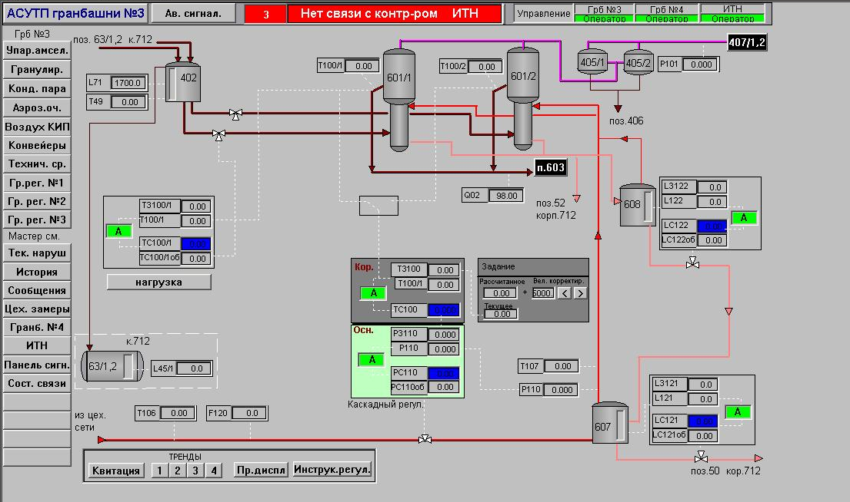1) циркуляційний кислий розчин з бака кислого конденсату поз. 123 насосом поз. 613 подається в нижню частину випарного апарату поз. 601/1,2, піднімається по трубках в сепаратор і повертається в бак кислого конденсату поз. 123. На рис.2.1. зображена мнемосхема згідно опису аміачної селітри.

Рис.2.1. Мнемосхема ам. селітри у інтелектуальній програмі Trace Mode   
На мнемосхемі зображен випарний апарат з сепаратором у виробництві аміачної селітри.

**2.2. Розробка структурної схеми та її опис**

Аналіз технологічного процесу як об’єкта керування показує, що температурний режим установки визначається кількістю теплоти, яка до неї надходить із паро-рідиною сумішшю за рахунок кип’ятильника із упарюючим розчином. Крім того, температура кипіння залежить від тиску пари, який створюється у верхній частині апарата і від властивостей рідини, концентрації упареної речовини і значно меншою мірою від зміни рівня.   
 Як правило, температурний режим установки забезпечують зміною витрат перегрітої пари або другого теплоносія, рівень – зміною стоку упареного розчину, а тиск – зміною витрат вторинної пари.

Сильним збуренням є зміна навантаження та концентрація цільової речовини. Це можна побачити на структурно-логічній схемі випарного апарату, яка представлена на рис. 2.2.

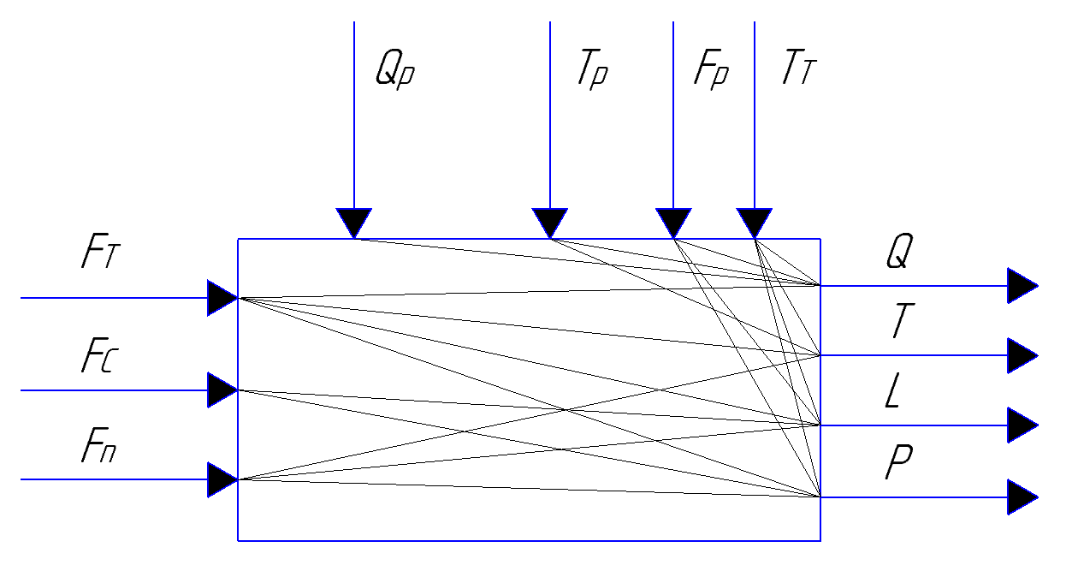

Рис.2.2. Структурно-логічна схема випарного апарату з сепаратором

Температура Т кипіння має сильну дію на концентрацію Q упаренного розчину, рівень рідини L і тиск Р. Рівень може супроводити зміні тиску Р і мало впливає на температуру Т. Зміна тиску сильно впливає на рівень і температуру кипіння. Концентрація Q призводить до зміни температури кипіння. Отже, вихідні параметри установки є взаємно зв'язаними.

**2.3. Функціональна схема автоматизації випарної установи у виробництві аміачної селітри**

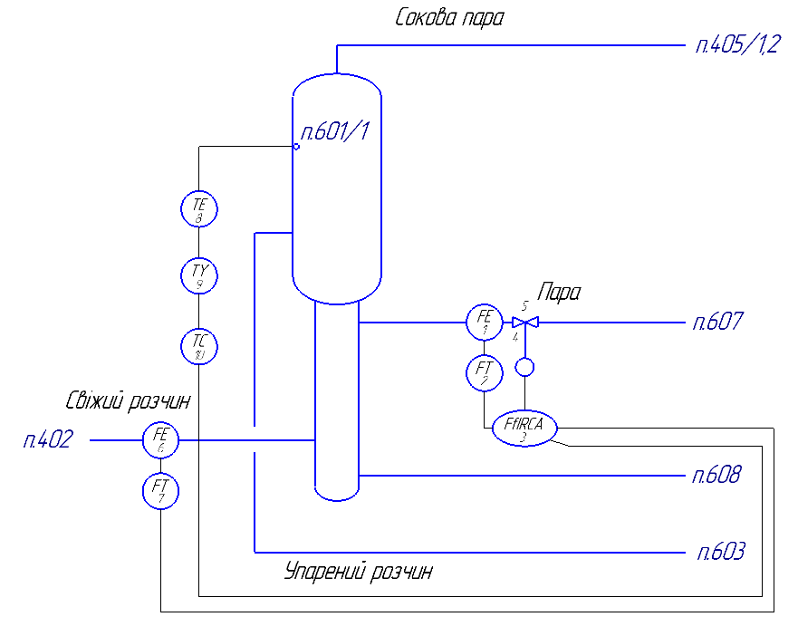Якщо сильним збурюючим параметром є витрата FP свіжого розчину, то з метою економії витрати пари, використовують АСР співвідношення між витратами свіжого розчину та пари як показано на рис. 2.3.   
Сигнали з вимірювальних перетворювачів 1 і 6 поступають на регулятор співвідношення 3, який змінює витрату гріючої пари регулюючим органом 5.   
 Для однокорпусних випарних установок стабілізація рівня упареного розчину і температури свіжого розчину на вході в апарат, як правило, стабілізуються одноконтурними АСР.   
 Рис.2.3. Функціональна схема автоматизації АСК співвідношення витрати свіжого розчину та пари з корекцією за температурою плаву аміачної селітри.

З метою поліпшення якості технологічного процесу у систему співвідношення потоків можна вводити корегуючий контур за температурою кипіння (поз. 8-10).

**РОЗДІЛ 3. СИНТЕЗ АСР СПІВВІДНОШЕННЯ ВИТРАТИ СВІЖОГО РОЗЧИНУ ТА ПАРИ З КОРЕКЦІЄЮ ЗА ТЕМПЕРАТУРОЮ КИПІННЯ У ВИЧЕРПНІЙ ЧАСТИНІ ВИПАРНОЇ УСТАНОВКИ У ВИРОБНИЦТВІ АМІАЧНОЇ СЕЛІТРИ**

**3.2. Синтез АСР співвідношення витрати свіжого розчину та пари з корекцією за температурою кипіння**

Для виведення математичної моделі об’єкта управління скористуємося теоретичними основами математичного моделювання процесу випарювання, наведеними в розділі 3.

Для розрахунку параметрів випарного апарата з сепаратором необхідні наступні вихідні дані:

– витрата свіжого розчину – Fpo = 45 м3/год;

– концентрація аміачної селітри – Qpo = 90 %;

– температура свіжого розчину – Tpo = 130 оС;

– концентрація аміачної селітри на виході випарної установки – Qo = 98%;

– рівень рідини в апараті – Lo = 2,33 м;

– оптимальна температура кипіння – То = 165 оС;

– тиск в установці – Po = 0,052 МПа;

– висота установки – 11,163 м;

– внутрішній діаметр установки – 0,6 м.

Для розробки математичних моделей випарного апарату необхідно виконати наступні розрахунки.

Витрати упареного розчину:



Кількість випареної води:



Кількість вторинної пари, яка створюється у випарній установці:

|  |
| --- |
|  |

де 1.7 – коефіцієнт перетворення води в пару.

Знайдемо поперечний перетин  регулюючого органу, розміщеного у трубопроводі на виході вторинної пари:

|  |
| --- |
|  |

де ; ; ; ;

; ; .

Поперечний перетин регулюючого органу на лінії стоку упареного розчину:



Об’єм упареного розчину у кубовій частині апарата:



Кількість упареного розчину за його густини  кг/м3:

;

З рівняння 3.13 знайдемо витрати теплоносія:



де ;





Об’єм апарата (сепаратора), який заповнений вторинною парою:

|  |
| --- |
|  |

Стала часу :

|  |
| --- |
|  |

де .

Для визначення сталої часу спочатку знайдемо параметр :

|  |  |
| --- | --- |
|  |  |

Стала часу :

|  |
| --- |
|  |

Стала часу :

|  |
| --- |
|  |



Стала часу :

|  |
| --- |
|  |

Розрахуємо коефіцієнти передачі:

|  |  |
| --- | --- |
|  |  |
|  |  |
|  |  |



Отримаємо математичну модель для температури упареного розчину. Знайдемо сталі часу рівняння (3.40):

|  |  |  |
| --- | --- | --- |
|  |  |  |
|  |  |  |
|  |  |  |
|  |  |  |

Знайдено сталі часу правої частини математичної моделі:

|  |  |
| --- | --- |
|  |  |
|  |  |
|  |  |

Математична модель випарної установки за температурою упареного розчину (3.42) після підстановки параметрів має вигляд:



Передаточна функція за каналом регулювання *FT*→*Т* набуде вигляду:



Математична модель за температурою зв’язана з чотирма збурюючими вхідними параметрами, які створюють відповідно чотири канали.

Передаточні функції за каналами збурення:

1) канал *Fр*→*Т*



2) канал *Sр*→*Т*



3) канал *Sn*→*Т*



4) канал *Тр*→*Т*



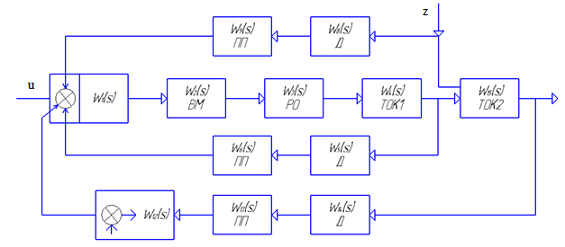У даному дипломному проекті була розроблена АСК співвідношення витрати свіжого розчину та пари з корекцією за температурою кипіння яка зображенна на рис.3.1.

Рис. 3.2.1. Структурна схема АСР співвідношення   
Опис передавальних ланок:

Перша ланка:



де Кр=0.22; Т= 0.017.

Друга ланка:



де К=0.2; Т=18.

Третя ланка:



де К=1.2.

Четверта ланка:



де К11= 2.24765; τ25= 6.068; τ26= 3.15; τ27= 0.112; τ4= 0.547; τ3= 14.449;   
τ2= 32.756; τ1= 10.947.  
П’ята ланка:



де К=1; Т2=0.8; Т1=1.5.

Шоста ланка:



де К=1.08  
Восьма ланка:



де К=1; Т2=0.8; Т1=1.5.

Дев’ята ланка:



де К=1.08  
Дванадцята ланка:



де Кр=0.22; Т= 0.017.

Тринадцята ланка:



де К=0.8; Т2=2.5; Т1=6.

Чотирнадцята ланка:



де К=1; Т2=15; Т1=7.  
П’ятнадцята ланка:



де К10=0.001613.; τ25= 6.068; τ26= 3.15; τ27= 0.112; τ4= 0.547; τ3= 14.449;   
τ2= 32.756; τ1= 10.947.

Передавальна всієї АСР:  
 

**3.4. Розрахунок якості регулювання**

Розрахунок кривої розгону еквівалентного об’єкта керування використовуючи метод квадратури

**>** 

**>** 

Передавальна функція виконавчого механізму  
**>** 



Передавальна функція регулюючого органа

**>** 



Передавальна функція технологічного об'єкта керування

**>** 



Передавальна функція датчика  
**>** 



Передавальна функція проміжного перетворювача  
**>** 



Передавальна функція еквівалентного об'єкта керування

**> **



**> **



**> **



**> **



**> **



**> **



**> **



**> **



**> **



Дійсна частотна характеристика еквівалентного об’єкта  **> **

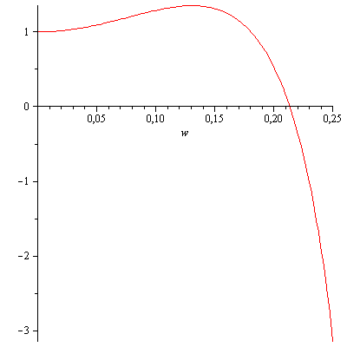

Рис.3.1 Дійсна частотна характеристика еквівалентного об'єкта керування

Налагодження регулятора методом тригутника **> **



**> **



**> **



**> **



**> **



**> **



**> **



**> **



**> **



**> **



**> **



**> **

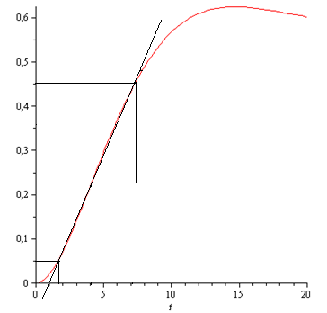  
Рис.3.2. Графік перехідного процесу еквівалентного об’єкта керування

Розрахунок оптимальних налагоджень регулятора **> **



**> **



**> **



**> **



**> **



**> **



**> **

**> **











Передавальна функція ПІ-регулятора **> **



Передавальна функція виконавчого механізму **>** 



Передавальна функція регулюючого органа

**> **



Передавальна функція технологічного об'єкта керування ТОК1

**> **



Передавальна функція датчика **> **



Передавальна функція проміжного перетворювача **> **



Передавальна функція датчика **> **



Передавальна функція проміжного перетворювача **> **



Передавальна функція ПІ-регулятора **> **



Передавальна функція проміжного перетворювача **> **



Передавальна функція датчика **> **



Передавальна функція технологічного об'єкта керування ТОК2 **> **



Передавальна функція еквівалентного обєкта **> **



Передавальна функція технологічного об'єкта керування всієї АСК **> **



Розрахуємо коефіцієнти для поліномів частотних характеристик:

**> **



**> **



**> **



**> **



**> **



**> **



**> **



**> **



**> **



**> **



**> **



**> **



**> **



**> **



**> **



**> **



**> **



**> **



**> **



Уявна частотна характеристика АСР. **> **

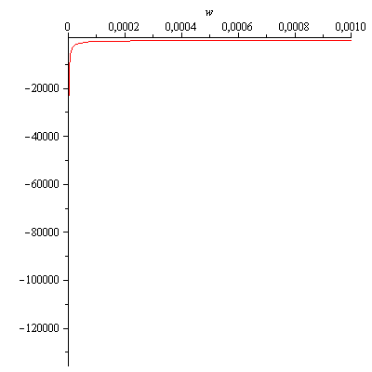

Рис.3.3.Уявна частотна характеристика АСР.

Амплітудна частотна характеристика АСР. **> **

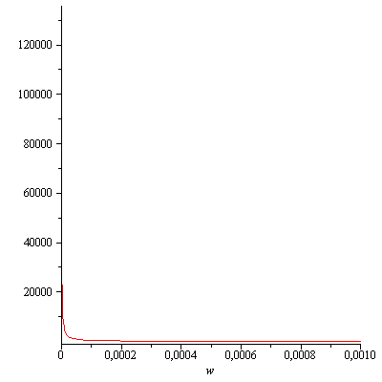

Рис.3.4.Амплітудна частотна характеристика АСР.

Дійсна частотна характеристика АСР. **> **

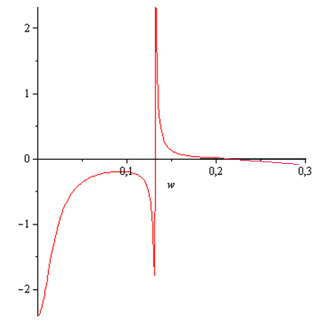

Рис.3.5.Дійсна частотна характеристика АСР.

**> **



**> **



**> **



**> **



**> **



**> **



**> **



**> **



**> **



**> **



**> **



**> **



**> **



Розрахунок кривої розгону якщо V<2 **> **



**> **



**> **



**> **



Крива перехідного процесу АСР. **> **

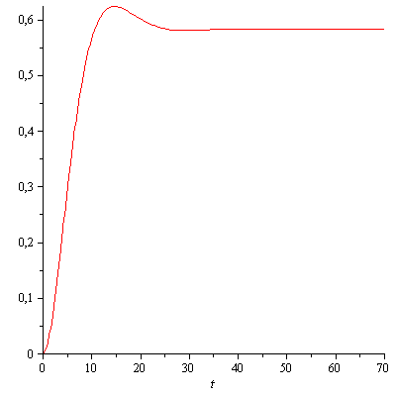  
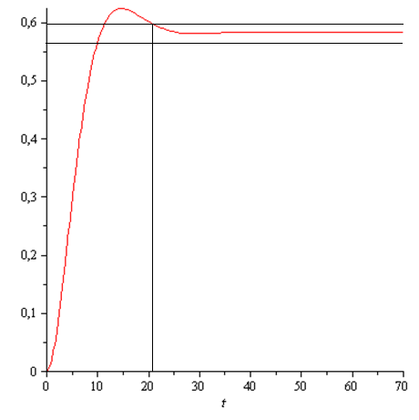

Рис.3.5.Крива перехідного процесу АСР співвідношеня потоків

З графіка видно, що перехідний проце аперіодичний, час регулювання дорівнює 130 *сек*., а перерегулювання відсутнє.

**РОЗДІЛ 5. ЗАХОДИ З ОХОРОНИ ПРАЦІ ТА НАДЗВИЧАЙНИХ СИТУАЦІЙ**

Виробництво аміачної селітри характеризується:

- наявністю шкідливих і небезпечних речовин (аміак, азотна кислота, оксиди азоту, аміачна селітра, порошок каустичний магнезитовий, азот),

- наявністю апаратів і трубопроводів, що працюють під тиском (1,2 МПа, 1,3 МПа),

- наявністю рухомих і обертових частин механізмів,

- наявністю високої температури (до 200 °С),

- застосуванням електричної енергії високої 6000В і низького 220, 380 В напруги,

- розміщенням обладнання на висоті,

- зберігання на складах і рампах великих кількостей амселітри, упакованої в поліетиленові мішки, що відрізняється небезпечними властивостями і здатною до загоряння (розкладання) при сильному нагріванні, попаданні вогню або забруднення деякими домішками,

- горінням (розкладанням) аміачної селітри, яке може відбуватися без доступу повітря, за рахунок кисню, що міститься в самій амселітри,

- одержання випарних апаратах III ступеня і випарних апаратах з падаючої плівкою висококонцентрованого плаву аміачної селітри, схильного до розкладання з виділенням оксидів азоту в разі перегріву, підвищеного вмісту вільної азотної кислоти або забруднення сторонніми домішками,

- застосуванням в якості сировини аміаку, газів дистиляції цехів М-3 і СП УВТІ, азотної кислоти, що відрізняються токсичними властивостями; крім того, аміак і гази дистиляції схильні до утворення вибухонебезпечних сумішей з повітрям. Можливість утворення вибухонебезпечних сумішей зростає при наявності в аміаку або газах дистиляції горючих домішок (водень, метан, СО та інші),

- транспортуванням по трубопроводах гарячих розчинів (плаву) амселітри, застосуванням для обігріву пара з тиском не менше 1,5 МПа (15 кгс / см2),

- наявністю значної кількості стрічкових конвеєрів для амселітри і вузлів пересипання при транспортуванні, можливості запиленості приміщень дрібнодисперсного пилом аміачної селітри,

- небезпека потрапляння під автомобільний і залізничний транспорт,

- рівнем шуму вище норми.

Основними джерелами шуму в цеху є насоси упареного розчину амселітри, вакуум-насоси, відцентрові вентилятори, відцентрові насоси.

 Аміачна селітра - (нітрат амонію) - біла кристалічна речовина. У цеху аміачну селітру випускають в гранульованому вигляді. Аміачна селітра відноситься до вибухонебезпечних і вогненебезпечних речовин. Гранули аміачної селітри стійкі до тертя, ударів, поштовхів, при впливі детонатора або в замкнутому просторі аміачна селітра вибухає. Вибухонебезпечність аміачної селітри зростає в присутності кислот, органічних речовин, масел, тирси, стружки, деревного вугілля та ін., Особливо якщо вони знаходяться в порошкоподібному стані. Найбільш небезпечними металевими домішками до аміачну селітру є кадмій і мідь. Вони сприяють утворенню нітриту амонію, нестійкого речовини, що збільшує здатність до вибуху. Аміачна селітра, що містить більше 3% вологи, не вибухонебезпечна.

Вибухи аміачної селітри можуть бути викликані:

- термічним розкладанням сухої солі, яке починається при температурі 185-200 °С,

- впливом детонаторів достатньої потужності при вологості солі нижче 3%,

- термічним розкладанням в присутності органічних речовин. Пил амселітри з домішкою органічних речовин збільшує вибухонебезпечність солі,

- наявністю деяких органічних домішок і порошкоподібних металів (вісмут, кадмій, мідь, цинк, свинець, нікель).

При тривалому нагріванні аміачна селітра спочатку плавиться і при 110-150 °С починає диссоциировать:

NH4NO3 = NH3 + HNO3 - 41,74 Ккал.

Швидкість реакції при атмосферному тиску незначна. При подальшому нагріванні аміачна селітра розкладається:

NH4NO3 = N2О + 2H2О + 8,82 Ккал.

За даними одних досліджень ця реакція починається при 170-190 °С, а по іншим при 210 °С. Вважається, що термічний розклад амселітри протікає за такими стадіями:

- гідроліз солі (дисоціація),

- термічний розклад HNO3, що утворюється при гідролізі,

- взаємодія оксидів азоту і NH3, які утворюються на перших двох стадіях.

При інтенсивному нагріванні аміачної селітри до 220-240 °С розпад її в окремих випадках може викликати спалах розплавленої маси солі. При кімнатній температурі аміачна селітра зберігається роками без помітних хімічних змін. При нагріванні до 150 °С спостерігається часткове розкладання аміачної селітри на NH3 і HNO3 з поглинанням тепла:

NH4NO3 = NH3 + HNO3

Ця реакція, мабуть, супроводжує і інших реакцій, що йде при підвищеній температурі. При температурі 200 °С стає помітною реакція розкладання амселітри з утворенням закису азоту:

NH4NO3 = N2О + 2H2О

Реакція йде з виділенням тепла, причому швидкість її зростає з підвищенням температури. При 260-290 °С реакція протікає дуже швидко. В цьому випадку в продуктах розкладання виявляється значна кількість закису азоту. Температуру спалаху чистої аміачної селітри не вдається визначити, так як селітра в цих умовах розкладається без характерного для спалаху освіти полум'я. Чисту амселітри не вдається підпалити в закритій сталевій трубці навіть таким джерелом тепла, як гарячий терміт. Однак, відомі випадки виникнення пожеж і навіть вибухів при перевезеннях амселітри в трюмах пароплавів. В процесі виробництва аміачної селітри упаривают розчини з масовою часткою від 75% і вище, доводячи їх до стану точки безводного плаву при температурі від 120 до 180 °С. У всіх випадках процесу ступінь термічного розкладання незначна.

Розкладання амселітри значно посилюється при нагріванні її в присутності азотної, соляної та сірчаної кислот, деяких органічних речовин (наприклад, масло, парафін) і багатьох металів в порошкоподібному стані (цинк, мідь та інші). Практично при дотриманні нормального технологічного режиму розкладання розчинів амселітри відбувається в незначній мірі. У присутності речовин, що підвищують чутливість аміачної селітри, температура її розкладання знижується, зокрема при наявності масла і хлоридів в упарюється розчинах NH4NO3. Розкладання можливо лише у випадках:

1. Перегріву розчину вище допустимої регламентом температури.

2. Забруднення розчину сторонніми домішками, а також значного його закислення.

3. Тривалого нагріву однієї і тієї ж маси розчину без його поновлення або перемішування.

Вогненебезпечність селітри є наслідком виділення з неї при помірно високих температурах кисню, який збільшує інтенсивність полум'я. Деякі легко окислюються металеві порошки (наприклад, цинк) при зіткненні з вологою аміачною селітрою можуть викликати її запалення.

Органічні або інші речовини, що окислюють, просочені аміачною селітрою або знаходяться в контакті з нею, швидко згорають при запаленні.

Суміші, що містять суперфосфат, амселітри і органічні продукти можуть мимовільно запалюватися внаслідок протікання при цьому окислювальних реакцій, які починаються навіть при звичайних температурах. Мішки, в яких знаходиться амселітри, можуть займатися під дією сонячних променів. При загорянні тари з амселітри виділяються оксиди азоту і пари азотної кислоти. Відомі випадки загоряння амселітри при її навантаженні в вагони, недостатньо очищені від залишків попередніх вантажів.

Розсипана при навантаженні амселітри взаємодіяла із залишками порошкоподібного цинку і його сполук, нітрату натрію, сірчаного колчедану, хлорного вапна, кислот і це призводило до загоряння мішків з амселітри. У деяких випадках згорали вагони.

Відомі також випадки загоряння амселітри при її зберіганні в складах. Мимовільне розкладання і загоряння амселітри автокаталитическим процесом.

Тканина, просочена аміачною селітрою, нагріта до 100°С, може призвести до виникнення пожежі. При виникненні пожежі висока температура викликає розкладання аміачної селітри з виділенням оксидів азоту. Гасити аміачну селітру при загорянні тільки водою і обов'язково користуватися протигазом. При гасінні пожежі забороняється ходити по штабелів, так як можна провалитися в розплавлену аміачну селітру, що призведе до тяжких наслідків.

Аміачна селітра, потрапляючи на шкіру у вигляді пилу, може викликати подразнення, свербіж і почервоніння шкіри. Потрапляючи в дрібні рани або тріщини шкіри, викликає біль. При попаданні на слизову оболонку носа, горла, в верхні дихальні шляхи викликає їх роздратування.

Для попередження вищевказаних дій необхідно:

- шкіру тримати в чистоті, не допускаючи забруднення її селітрою,

- при наявності на руках подряпин і саден, перед роботою зав'язувати їх бинтом,

- працювати в спецодязі, передбаченої нормами. При запиленості приміщень користуватися респіраторами.

Гранично допустима концентрація у виробничих приміщеннях пилу амселітри не більше 5 мг / м3. Середньодобова концентрація аміачної селітри в повітрі населених місць 0,3 мг / м3. Засоби захисту органів дихання - респіратори.

Вимоги щодо забезпечення безпеки персоналу при обслуговуванні виробництва. Безпека виробництва аміачної селітри забезпечується наступними заходами:

1. Веде технологічний процес відповідно до норм технологічного регламенту.

2. Передбачено заземлення електрообладнання, щитів контрольно-вимірювальних приладів.

3. Управління виробництвом здійснюється за допомогою автоматизованої системи управління (АСУ ПАС) з центрального пульта управління (ЦПУ), щитових гранбашен №3, №4.

4. Передбачено аварійна светозвуковая сигналізація відхилень від норм основних параметрів технологічного процесу і стану роботи машин і апаратів.

5. Для виключення можливості переливів і переповнення ємнісного обладнання передбачена світлова і звукова сигналізація.

6. На вході газоподібного аміаку в цех встановлена ​​електрозадвіжкі з дистанційним управлінням і виносом кнопок управління на ЦПУ, що дозволяє після попередження майстра зміни цеху 1А (відділення ПЖМУ) швидко відключити подачу аміаку в разі аварійного стану.

7. Для захисту обладнання від підвищення тиску сокового пара на колекторі сокового пара встановлена ​​автоматична електрозадвіжкі, що спрацьовує при підвищенні тиску в колекторі понад 0,02 МПа (0,2 кгс / см2).

8. Для захисту від перемерзання імпульсних трубок передбачений їх обігрів.

9. На фланцевих з'єднаннях трубопроводів, по яких транспортується азотна кислота, встановлені захисні кожухи.

10. Трубопроводи, що транспортують газоподібний аміак, заземлені.

11. Для захисту обладнання від підвищення тиску газоподібного аміаку передбачені запобіжні клапани

12. Передбачений контроль вмісту домішки масел в аміаку.

13. У використовуваної в цеху азотної кислоти контролюється вміст хлоридів і розчинених оксидів азоту.

14. Забруднені розчини аміачної селітри, кмітливості селітри та інші відходи забороняється додавати до розчинів аміачної селітри (повертати в систему). Ці відходи піддаються утилізації.

15. випарюють розчини аміачної селітри аналізуються на вміст домішки масел.

16. На випарних апаратах і паропроводах для подачі пари до них встановлені реєструючі прилади для виміру температури виходить плаву, парогазової суміші і пари, що гріє з світлозвуковою сигналізацією, що спрацьовує при перевищенні граничної температури.

17. Обігрів плаву всередині ємностей допускається тільки зовнішніми змійовиками або сорочками.

18. Для теплоізоляції апаратів і трубопроводів виробництва аміачної селітри застосовуються тільки матеріали, що не містять органічних домішок.

19. Для проведення ремонтних робіт та транспортування обладнання передбачені вантажопідйомні механізми.

20. Для проведення ремонтних робіт і обслуговування апаратів передбачені майданчики.

21. Всі робочі місця цеху пов'язані з центральним пультом управління телефонами технологічного зв'язку. Робочі місця відділення упаковки забезпечені двосторонньої гучномовним зв'язком. Це дозволяє швидко і злагоджено вживати заходів у разі відхилення від норм технологічного режиму.

22. Обладнання та трубопроводи, що мають гарячі поверхні з температурою понад 45°С, термоізольовані.

23. Для гасіння пожежі в усіх відділеннях передбачене розведення пожарохозяйственной води.

24. Для гасіння пожежі на транспортерних галереях і в складі аміачної селітри передбачена дренчерноїустановки.

25. Всі приміщення забезпечені первинними засобами пожежогасіння (порошковими і вуглекислотними вогнегасниками, ящиками з піском) відповідно до діючих норм.

29. У відділеннях нейтралізації, приготування магнезитової витяжки для надання долікарської допомоги при попаданні азотної кислоти, аміаку, розчинів амселітри встановлені ванни самодопомоги.

27. У цеху є редуцирующие установки перетворення пара 1,5 МПа (15 кгс / см2) в 0,9 МПа (9 кгс / см2), в 1,2 (12 кгс / см2), в 1,3 МПа (13 кгс / см2).

28. На посудинах, що працюють під тиском, встановлені запобіжні клапани.

29. ​​Слюсарний інструмент для робіт на газопроводах аміаку при ревізії і ремонті виконаний в іскробезпечному виконанні. Основні вимоги з охорони праці при експлуатації цих газопроводів повинні виконуватися відповідно до вимог «Правил будови і безпечної експлуатації трубопроводів для горючих, токсичних і зріджених газів» (ПУГ-69).

30. Всі особи, що знаходяться у виробничому приміщенні, повинні мати при собі протигаз марки «М». Допуск сторонніх осіб без протигаза заборонений.

31. Для виконання робіт, пов'язаних з локалізацією і ліквідацією аварійних ситуацій, в цеху є респіратор ізолюючий регенеративний (Р-34).

32. Забороняється залишати аміак, азотну кислоту в трубопроводах між двома закритими вентилями або заглушками.

33. Щоб уникнути травм все обертаються і рухомі частини машин і механізмів огороджені. Мастило і ремонт обертових і рухомих частин механізмів і машин на ходу забороняється.

34. Для огляду машин і апаратів дозволяється користуватися електричними переносними лампами напругою не більше 12 В.

- на вимогу начальника цеху, відповідального за проведення робіт, майстра зміни, представника ВГРЗ (члена ДГСД), працівників служби охорони праці, представників інспектуючих органів.

38. Для забезпечення безпеки процесу нейтралізації при роботі ИТН на підвищених температурах до 160 °С передбачені запірні клапани на лініях подачі аміаку, газів дістіллляціі, азотної кислоти, конденсату сокового пара в апарат ИТН, що спрацьовують при підвищенні температури в апараті понад 165 °С.

**Аварійний стан виробництва, заходи щодо його запобігання та ліквідації**

|  |  |  |
| --- | --- | --- |
| Найменування обладнання, стадії, процесу | Гранічно допустимі знаня параметоров, які можуть привести до аварії | Дії персоналу щодо попередження та усунення аварійного стану. Передбачені заходи для захисту |
| 1 | 2 | 3 |
| 1. Відключення електроенергії |  | Відключення електроенергії викликає аварійну зупинкуку всіх відділень цеху. Повідомити майстрам змін цехів СП УВТІ і М-3, №5 / 6, 1А (відділення ПЖМУ-1) про зупинку відділення нейтралізації.  Знизити тиск пара в випарних апаратах III ст. до 0,5 МПа (5 кгс / см2) і в упарочних апаратах поз. 44 / 1,2 (в разі їх роботи) до 0,2 МПа (2 кгс / см2). Вимкнути пускачі всіх працюючих електродвигунів і закрити |
| 2. Припинення подачі оборотної води |  | Знизити тиск пара на випарки III ступеня до 0,5 МПа (5 кгс / см2). Подати конденсат в випарніапарати III ступені. Зупинити вакуум-насоси.  Соковий пар з апаратів ІТН перевести на свічку. Попередити майстрів змін цехів СП УВТІ, М-3, №5 / 6, 1А (відділення ПЖМУ-1) про розвантаження цеху.  З'ясувати причину припинення подачі оборотної води і при тривалому припинення зупинити відділення ви-парки III ступеня згідно з інструкціями по робочим міс-там. |
| 1 | 2 | 3 |
| 3. Прорив значної кількості аміаку у відділенні нейтралізації після електрозадвіжкі |  | Припинити прийом аміаку в цех, закривши дистанційно засувку з електроприводом, негайно повідомити начальнику зміни виробництва і майстру зміни цеху 1А (відділення ПЖМУ-1). Повідомити в ВГРЗ, видалити з цеху всіх працюючих, окрім персоналу, зайнятого ліквідацією аварії, захистити зону загазованості, виставити пости. Скинути залишковий тиск в системі через апарати ІТН і ДН. Зупинити відділення концентрування слабких розчинів амселітри і відкачування конденсатів випарювання, випарювання III ступеня і гранулювання плаву згідно з інструкціями. Навантаження по газам дистиляції тримати за рівнем в сховище слабкого розчину амселітри.  Після падіння тиску в системі зупинити апарати ІТН. |
| 4. Разрушение трубопровода азотной кислоты на аппараты ИТН |  | Закрити засувки на лінії надходження аміаку і газів дистиляції на вході до відділення нейтралізації, попередивши начальника зміни виробництва, майстрів змін цехів 1А (відділення ПЖМУ-1), СП УВТІ, М-3, №5 / 6 про припинення прийому кислоти, аміаку та газів дистиляції в цех, закрити засувки на лінії надходження кислоти в цех. Повідомити в ВГРЗ, видалити з цеху всіх працюючих, окрім персоналу, зайнятого ліквідацією аварії, захистити зону загазованості, виставити пости. Зупинити відділення концентрування слабких розчинів амселітри і відкачування конденсатів випарювання, випарювання III ступеня і гранулювання плаву згідно з інструкціями по робочих місцях. |
| 1 | 2 | 3 |
| 5. Резкое повышение температуры в аппарате ИТН свыше 165°С. |  | Після спрацьовування блокування закрити вентиль на лінії газів дистиляції на зупинений ИТН і відкрити вентиль на працюючий ИТН, після чого в ручному режимі відкрити відсікач на лінії газів дистиляції. Після зниження температури в апараті не менш ніж на 200 °С закрити відсікач конденсату.  При зниженні температури до норми і з'ясування причин, що викликали різке підвищення температури, при необхідності провести пуск апарату ІТН. |
| 6. Загоряння мішків з аміачною селітрою в пакувальному відділенні або на складі (в вагоні). |  | Негайно викликати пожежну команду і газорятувальників.  Зупинити гранбашні і стрічкові конвеєри. Вжити заходів для видалення з території складу вагонів, що стоять під навантаженням або знаходяться на території складу поблизу від небезпечної зони.  Видалити з території складу всіх сторонніх осіб і працівників, не зайнятих ліквідацією аварії, виставити пости. До прибуття пожежної команди приступити до гасіння пожежі наявними засобами пожежогасіння. Гасити водою. Гасіння проводиться з навітряного боку в протигазі марки «М», не наближаючись до вогнища пожежі. Проникати безпосередньо до вогнища полум'я забороняється. Повідомити диспетчеру залізничного цеху для видалення вагона в зручне і безпечне для гасіння місце. |